**Муниципальное казённое общеобразовательное учреждение**

**«Октябрьская средняя общеобразовательная школа»**

**МАТЕРИАЛЫ, ОТРАЖАЮЩИЕ РЕЗУЛЬТАТЫ ПРОДУКТИВНОСТИ ДЕЯТЕЛЬНОСТИ**

**УЧИТЕЛЯ НАЧАЛЬНЫХ КЛАССОВ**

**МОУ Октябрьская СОШ**

**Мачалкиной Людмилы Вячеславовны**

**2011г.**

**ОБЩИЕ СВЕДЕНИЯ ОБ УЧИТЕЛЕ**

|  |  |
| --- | --- |
| Ф.И.О | Мачалкина Людмила Вячеславовна |
| Дата рождения | 14 мая 1977 год |
| Образование | Высшее, Борисоглебский государственный педагогический институт, 1998 г. (БВС 0305170) |
| Квалификация, специальность по диплому | Квалификация «Педагогика и методика начального образования» по специальности учитель начальных классов |
| Занимаемая должность | Учитель начальных классов |
| Общий стаж работы | 14 лет |
| Педагогический стаж | 14 лет |
| Стаж работы в данном ОУ | 14 лет |
| Квалификационная категория  (№ протокола, приказ, дата) | I категория  (приказ № отдела образования) |
| Тема самообразования | «Проектная деятельность на уроках в начальных классах» |

Директор школы _____________ /Л.В.Проломова

**3. КУРСЫ ПОВЫШЕНИЯ КВАЛИФИКАЦИИ**

* «Основы теории и методики преподавания информатики в начальных классах», в объёме 120 часов (ГОУВПО «Борисоглебский государственный педагогический институт», 2008 г.)
* Курсы повышения квалификации учителей начальных классов (ВОИПКиПРО, 2010г.)

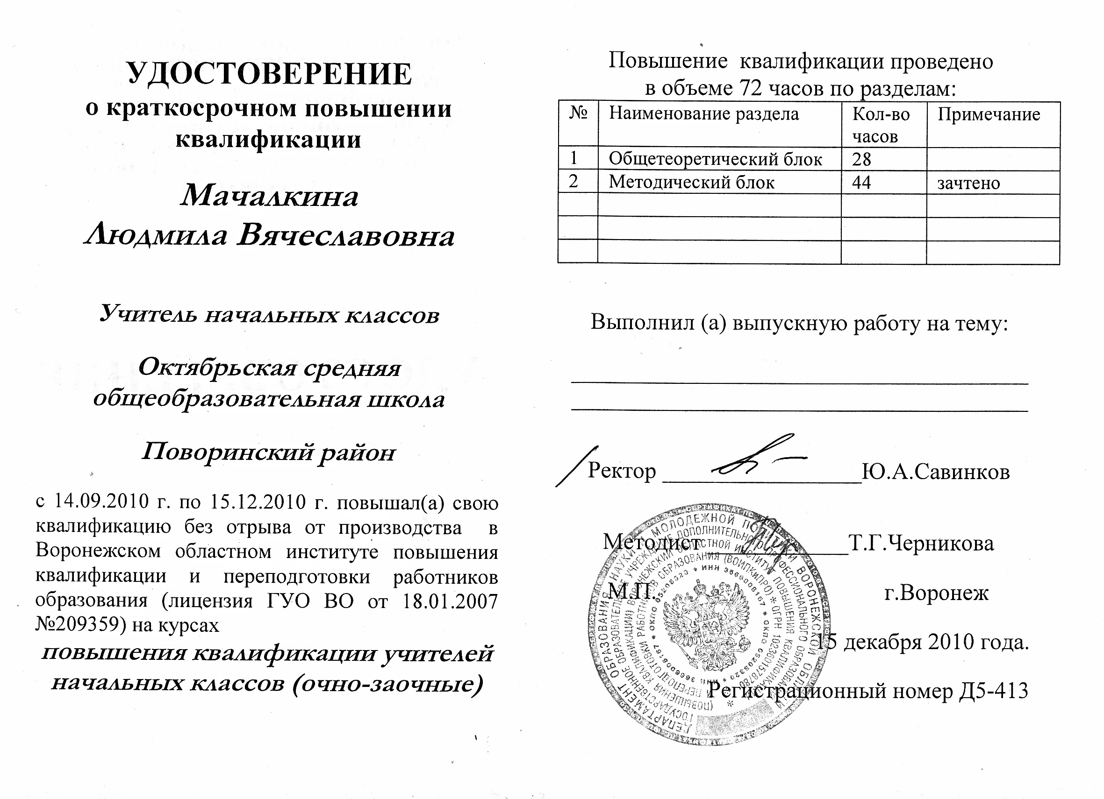

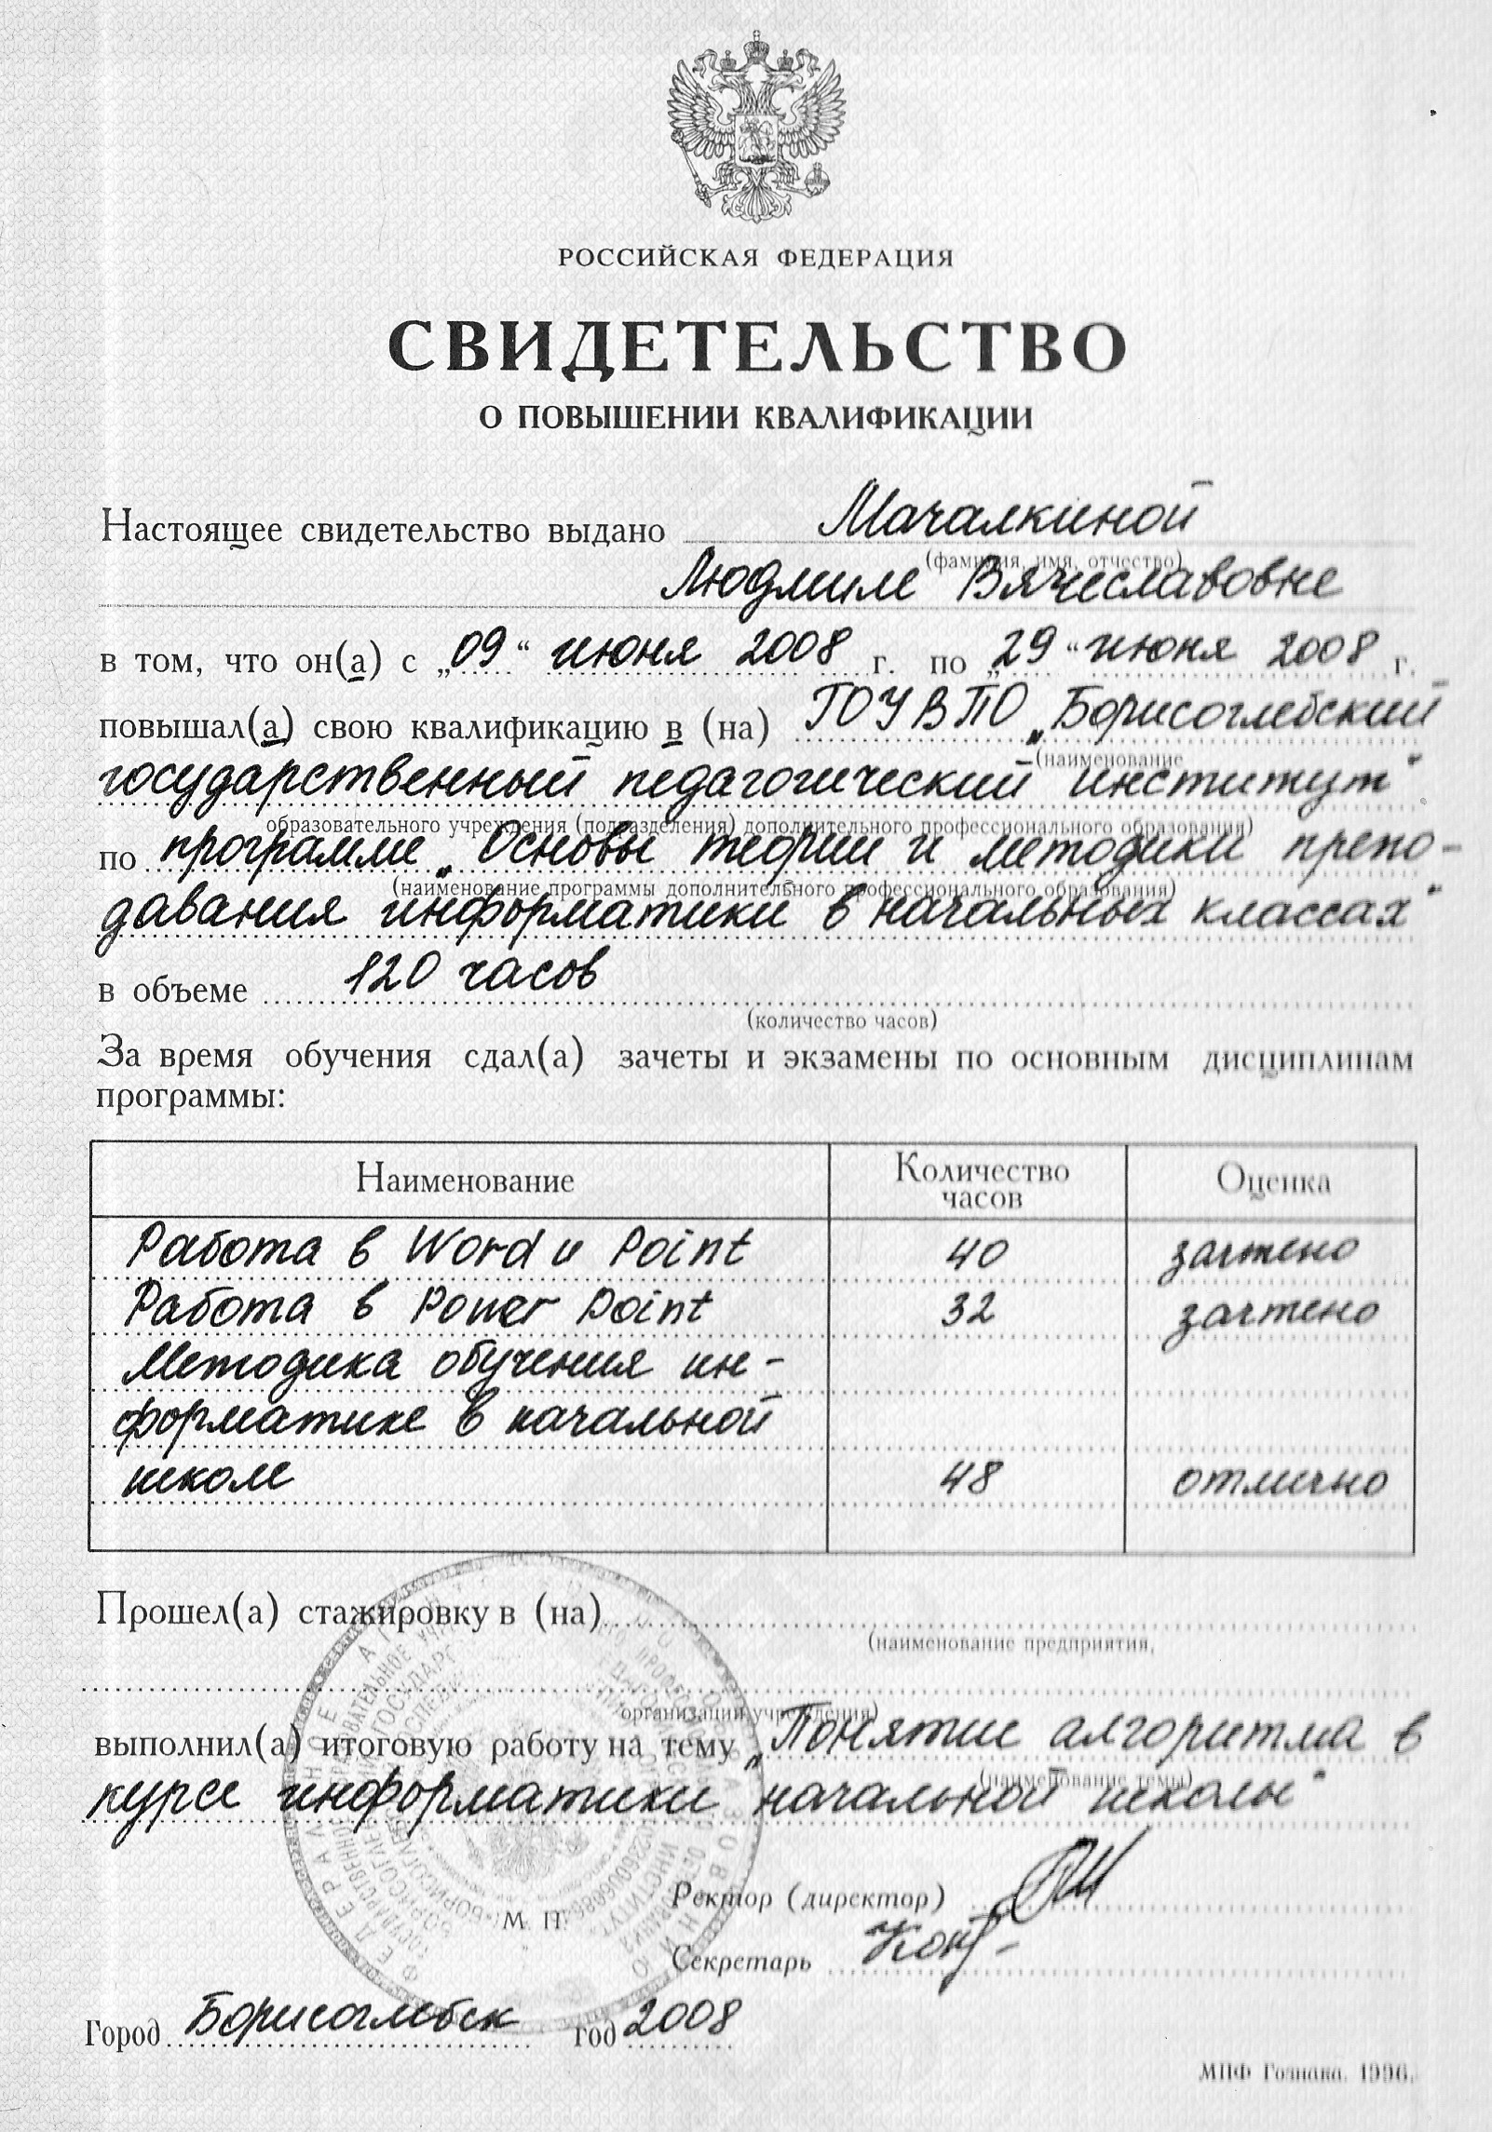

Директор школы _____________ /Л.В.Проломова

**4. ПРЕДСТАВЛЕНИЕ**

на учителя начальных классов

муниципального общеобразовательного учреждения

Октябрьская средняя общеобразовательная школа

Поворинского района, Воронежской области

Мачалкину Людмилу Вячеславовну

Мачалкина Людмила Вячеславовна, учитель начальных классов МКОУ Октябрьская сош, образование высшее, окончила Борисоглебский государственный педагогический институт, стаж работы в образовательном учреждении 14 лет.

Людмила Вячеславовна на высоком уровне владеет как теоретической, так и практической методикой преподавания предметов в начальной школе. В своей работе использует не только хорошо известные традиционные методы преподавания, но и новые технологии обучения, работающие на развитие личности ученика. Учитель использует дифференцированные методы обучения, здоровьесберегающие и информационные технологии, вариативные задания, самоконтроль и взаимоконтроль.

Её уроки отличаются высоким профессиональным мастерством, чёткостью и глубиной содержания. Им присущ спокойный тон, продуманный план, ясная постановка цели, разнообразие наглядного материала. Большая индивидуальная работа сочетается с творческим трудом детей. На уроках царит атмосфера высокой работоспособности и доброжелательности.

Людмила Вячеславовна не останавливается на достигнутом, постоянно совершенствует свои знания, ищет новые пути и методы обучения и воспитания детей, повышает уровень своей педагогической деятельности на курсах повышения квалификации, изучает передовой опыт учителей.

В 2010 г. повысила свою квалификацию в Воронежском областном институте повышения квалификации и переподготовки работников образования в объёме 72 часов. В 2008 г. прошла курсы по программе «Основы теории и методики преподавания информатики в начальных классах» в объёме 120 часов. Данные курсы позволили учителю активно применять проектные и исследовательские технологии, как на уроках, так и во внеурочной деятельности.

Людмила Вячеславовна, являясь с 2008 г. руководителем школьного методического объединения учителей начальных классов, передает свой опыт работы, выступая с докладами на заседаниях МС, ШМО учителей начальных классов, на педагогических советах. Работая над темой по самообразованию «Проектная деятельность на уроках в начальных классах», в 2011 г. выступала на областном семинаре учителей начальных классов.

Учитель представляет работы своих воспитанников на школьных, районных, областных конкурсах. Учащиеся неоднократно становились победителями и призёрами в различных номинациях.

Как классному руководителю Мачалкиной Людмиле Вячеславовне присущи широкая эрудиция, уважение к родителям, любовь к детям и систематическая требовательность к ним. Её класс – дружный, сплоченный коллектив, который отличается организованностью, самооценкой своего поведения. Создает особые условия для развития одарённых детей, развития их познавательных интересов, расширения их кругозора (вовлекает в кружки, конкурсы, викторины, олимпиады, смотры, организует экскурсии).

В 2008 г. заняла 2 место в районном конкурсе методических разработок.

В 2009 году Людмила Вячеславовна награждена Почетной грамотой отдела по образованию «За успешное обучение и воспитание подрастающего поколения».

Директор школы ___________/ Л.В.Проломова

**6. РЕЗУЛЬТАТЫ ПРОФЕССИОНАЛЬНОЙ ДЕЯТЕЛЬНОСТИ**

**ЗА ПОСЛЕДНИЕ 5 ЛЕТ**

**РАБОТА В МЕТОДИЧЕСКИХ ОБЪЕДИНЕНИЯХ**

**ВЫСТУПЛЕНИЯ НА ШКОЛЬНОМ МЕТОДИЧЕСКОМ ОБЪЕДИНЕНИИ УЧИТЕЛЕЙ НАЧАЛЬНЫХ КЛАССОВ**

1. Тема: «Современные педагогические технологии в образовательном процессе». Протокол №3 от 11.01.2009 г.
2. Тема: «Создание модели деятельности учителя начальных классов, вовлечённого в процесс информатизации». Протокол №4 от 20.11. 2009 г.
3. Протокол №8 от 29.03.2010 г. Выступление «Стандарты второго поколения».
4. Тема: «Методика решения проектных задач на разных этапах обучения в начальной школе». Протокол №3 от 26.01. 2011г.
5. Тема: «Формирование ключевых компетентностей учащихся через применение современных образовательных технологий в учебно-воспитательном процессе». Протокол №2 от 08.11.2011г.
6. Протокол №3 МС от 08.01. 2011г. «Совершенствование форм и методов организации урока в процессе внедрения новых информационных технологий».
7. Протокол №2 МС от 24.10.2011г. «Организация инновационной деятельности педагогов школы в рамках реализации национальной образовательной инициативы «Наша новая школа».

**Обобщение передового педагогического опыта**

«Система работы по патриотическому воспитанию младших школьников». Протокол №3 от 26.01. 2011г.

**ВЫСТУПЛЕНИЯ НА ПЕДАГОГИЧЕСКИХ СОВЕТАХ**

1. Педагогический совет: «»

Тема выступления: «»

(протокол №)

1. Педагогический совет:

**УЧАСТИЕ В МЕРОПРИЯТИЯХ ОБЛАСТНОГО УРОВНЯ**

|  |  |  |
| --- | --- | --- |
| **Название мероприятия** | **Форма участия** | **Дата проведения** |
| Областной семинар «Организация проектно-исследовательской деятельности в начальной школе» | докладчик | 11 марта 2011г. |

**НАУЧНО-МЕТОДИЧЕСКИЕ ПУБЛИКАЦИИ**

|  |  |  |
| --- | --- | --- |
| Дата публикации | Название работы | Место публикации |
| 2009 -2010 уч.год |  | Методическая страница школьного сайта  http://.ru |

**ИНФОРМАЦИЯ О ДОСТИГНУТЫХ РЕЗУЛЬТАТАХ**

2008 г. – Грамота отдела по образованию за 2 место в районном конкурсе методических разработок.

2009 г. - Почётная грамота отдела по образованию «За успешное обучение и воспитание подрастающего поколения».

Директор школы ________ /Л.В.Проломова

**Востребованность** **профессионального** **потенциала педагога на уровне ОУ.**

1. Руководитель методического объединения учителей начальных классов

(приказ от №)

Директор школы ________ /Л.В.Проломова

**7.РЕЗУЛЬТАТИВНОСТЬ ОБУЧЕНИЯ**

**УРОВЕНЬ ОБУЧЕННОСТИ ШКОЛЬНИКОВ ЗА ПОСЛЕДНИЕ 5 ЛЕТ**

|  |  |  |  |  |  |  |
| --- | --- | --- | --- | --- | --- | --- |
| **Годы** | **Русский язык** | | **Литературное чтение** | | **Математика** | |
| **успеваемость** | **качество знаний** | **успеваемость** | **качество знаний** | **успеваемость** | **качество знаний** |
| 2006-2007  **1** класс | Безотметочное обучение.  Все переведены во 2 кл. протокол №6 от 31.05.2007. | | | | | |
| 2007-2008  **2** класс | Безотметочное обучение.  Все переведены в 3 кл. протокол №7 от 29.05.2008. | | | | | |
| 2008-2009  **3** класс | 100% | 54% | 100% | 60% | 100% | 45% |
| 2009-2010  **4** класс | 100% | 54% | 100% | 61% | 100% | 54% |
| 2010-2011  **1** класс | Безотметочное обучение.  Все переведены во 2 кл. протокол №13 от 31.05.2011. | | | | | |

**РЕЗУЛЬТАТЫ ВЫПУСКНИКОВ НАЧАЛЬНОЙ ШКОЛЫ ПРИ ПЕРЕХОДЕ НА ОСНОВНУЮ СТУПЕНЬ ОБРАЗОВАНИЯ**

|  |  |  |  |  |
| --- | --- | --- | --- | --- |
| Годы | Русский язык | | Математика | |
| успеваемость | качество | успеваемость | качество |
| 2009-2010  **4** класс | 100% | 54% | 100% | 61% |
| 2010-2011  **5** класс | 100% | 60% | 100% | 67% |

Директор школы ________ /Л.В.Проломова

**Результаты срезовой работы обучающихся на момент аттестации**

|  |  |  |  |  |  |
| --- | --- | --- | --- | --- | --- |
| **Дата** | **Предмет** | **Класс** | **Вид**  **работы** | **Кол-во учащихся,**  **справившихся с**  **заданиями** | **Качество**  **знаний** |
| 20.12.2011г. | Русский  язык | 2 | Диктант | 100% | 71% |
| 21.12.2011г. | Математика | 2 | Комбинированная  работа | 100% | 61% |

Директор школы ________ /Л.В.Проломова

**8. ИНДИВИДУАЛЬНЫЕ ДОСТИЖЕНИЯ УЧАЩИХСЯ**

|  |  |  |  |  |  |
| --- | --- | --- | --- | --- | --- |
| **Год** | **Ф.И.О.** | **Вид** | **Уровень** | **Результативность** | |
| 2008 | Шарапов Т. | Олимпиада по математике среди учащихся 1-4 кл. | Школьный | | Победитель | |
| 2009 | Белевцев Н. | Конкурс стихов «Строки, опалённые войной» | Школьный | | III место | |
| 2008-2009 |  | Интеллектуальный марафон (1-4 кл.) | Школьный | | Победители | |
| 2009 | Белевцев Н. | Конкурс сочинений «100 сказок о книге и чтении» | Районный | | II место | |
| 2010 | Подлесных Е. | Конкурс сочинений по антинаркотической пропаганде | Областной | | Благодарность участнику | |
| 2011 | Злобина П. | Конкурс сочинений «Бабушка – мой друг» | Районный | | II место | |

**9. САМОАНАЛИЗ**

Я, Мачалкина Людмила Вячеславовна, учитель начальных классов первой квалификационной категории, образование высшее педагогическое, педагогический стаж работы – 14 лет.

Свою педагогическую деятельность выстраиваю, руководствуясь Законом РФ «Об образовании», Концепцией модернизации российского образования на период до 2010 года, образовательной программой и программой развития школы.

Серьезное внимание уделяю самосовершенствованию и работе по повышению уровня профессионального мастерства через курсовую подготовку в ВОИПКиПРО и ГОУВПО «Борисоглебский государственный педагогический институт».

Мой педагогический принцип - помочь ребенку раскрыться, вселить в него уверенность, дать почувствовать свою самоценность независимо от конкретных успехов в учебной деятельности в данный кратковременный момент.

В основу своей работы я положила принцип: помочь каждому ребенку, ученику проявить и развить свою индивидуальность на уроке. Для достижения этих целей использую различные методы и приемы. В этом году по самообразованию работаю по теме «Организация проектной деятельности в начальных классах».

**ОСНОВНЫЕ ЦЕЛИ МОЕЙ РАБОТЫ:**

1. Формирование у учащихся познавательных интересов, желания учиться.
2. Создание условий для сохранения психологического и физического здоровья, обеспечение эмоционального благополучия детей.
3. Сохранение и поддержание индивидуальности каждого ребенка.
4. Развитие коммуникативной способности, обучение навыкам общения и сотрудничества.
5. Развитие творческих способностей учащихся, эстетическое воспитание.

**ОСНОВНЫЕ ЗАДАЧИ МОЕЙ РАБОТЫ:**

1. Формировать учебную самостоятельность умения учиться.
2. Создать условия для появления поисковых путей учебной работы.
3. Приобщать ребенка к учебному содержанию.
4. Учить не столько действовать, сколько планировать собственное действие, искать его способы, т.е. учить самому учению.

Принимая детей в первый класс, я ставлю перед собой цель сформировать в каждом из своих будущих выпускников социально адаптированную личность с активной жизненной позицией. При формировании детского коллектива обращаю особое внимание на развитие доброжелательных и творческих отношений между детьми. Этому способствует система бесед, классных часов, экскурсий, коллективно-творческих дел.

Я работаю по учебно-методическому комплекту «Школа России», который позволяет формировать у учащихся познавательную мотивацию к учёбе, создавать современные представления об окружающем мире.

В 2008 г. прошла курсы по программе «Основы теории и методики преподавания информатики в начальных классах» в объёме 120 часов.

Так, включенные в процесс обучения компьютерные презентации в среде Power Point позволяют оптимально соотносить традиционные и инновационные методы обучения, что несет прогнозируемый результат в развитии познавательной и эмоционально-волевой сферы ребенка. С опорой на информационные технологии самостоятельно разработала и провела ряд уроков и внеклассных занятий по предметам «Русский язык», «Немецкий язык», «Окружающий мир», «Математика».

С 14.09.2010 г. по 15.12.2010 г. повысила свою квалификацию в Воронежском областном институте повышения квалификации и переподготовки работников образования в объёме 72 часов. Выполнила итоговую работу по теме «Проектная деятельность на уроках математики в начальных классах». По данной теме выступала на областном семинаре учителей начальных классов.

В своей работе я использую новые образовательные технологии, позволяющие достигать поставленных программой и стандартом образования целей по конкретному учебному предмету.

1. **Здоровьесберегающие технологии,** способствующие формированию здорового образа жизни, применяются во время урока в виде физкультминуток. В течение дня организую режим занятий с учетом динамики умственной работоспособности, поддерживаю двигательную активность детей: провожу на уроках физкультурные паузы, в которых есть элементы гимнастики для рук, глаз, упражнения для формирования правильной осанки, подвижные игры на переменах, благодаря чему снижается утомляемость, повышается эмоциональный настрой и работоспособность, что в свою очередь способствует сохранению и укреплению здоровья учащихся.
2. **Исследовательские технологии.** В них принимают участие не только сильные учащиеся, но и отстающие дети, с иным уровнем исследования. Мотивация исследовательской деятельности реализуется через формирование у учащихся познавательной активности, развитие логического мышления, творческих способностей, кругозора, устной и письменной речи, умений обобщать и систематизировать информацию, коммуникативных умений, формирование наблюдательности и внимания, умений работать с художественным и научным текстом.

Исследование дети проводят на уроках технологии при пересаживании комнатных растений (наблюдение за их ростом и развитием), при изготовлении аппликации. На уроках окружающего мира ребята проводят исследование по темам «Снег и лёд», «Что умеет компьютер?», «Что окружает нас дома?», «Что общего у разных растений?», «Растениеводство нашего края». На уроках математики исследовательская работа проводилась при нахождении периметра многоугольника, при нахождении доли.

1. **Проектные технологии** применяются мною на уроках, во внеурочной деятельности, внеклассной работе. Я не «навязываю» ученикам информацию, а направляю их на самостоятельный поиск, например: «Всё ли знаете, чтобы выполнить данный проект? Какую информацию вам необходимо получить? К каким источникам информации следует обратиться (интернет, справочники, художественная литература, учебники)?»

Особое внимание уделяю защите проекта-презентации, помогаю ученикам произвести самооценку проекта.

При выполнении проектов формируются такие необходимые качества у учащихся:

* деловые отношения, умение взаимодействовать в группах, планировать совместную работу, договариваться о способах разделения обязанностей,
* умение презентовать себя, объективно оценивать свою работу, выслушивать мнение участников проекта, конструктивно реагировать на критику со стороны своих товарищей.

Дети любят защищать проекты. Темы различные, например: «Домашние и дикие животные», «Растения нашего края», «Мой режим дня». «Родной край», «Жизнь леса».

Элементы проектной деятельности применяю уже в 1 классе, например: проектируем эпизоды сказок, стихи (составляя кадры диафильма).

Выполнив творческий проект и защищая его, дети приобретают следующие навыки: презентационные, коммуникативные, поисковые, информационные.

1. **Игровые технологии** сохраняют познавательную активность ребенка, облегчают сложный процесс обучения, способствуют как приобретению знаний, так и развитию многих качеств личности. Игровые технологии использую на уроках, в основном в 1-2 классах. Считаю, что хорошая, умная и занимательная игра активизирует внимание детей, снимает психологическое и физическое напряжение, облегчает восприятие нового материала.
2. **Групповые и парные технологии** включают в себя работу в парах, тройках, пятерках сменного состава. В микрогруппе дети учатся высказывать свою точку зрения, уважительно относиться к мнению другого, подчинять свою точку зрения мнениям товарищей, если они были ближе к истине при обсуждении учебной ситуации. Стараюсь применять эту технологию на всех предметах, например: на уроке математики при нахождении периметра многоугольника дети работают в группах, применяя при этом и исследовательский метод. Затем выслушиваются все точки зрения.
3. **Коммуникативные технологии**, используемые мной, позволяют развивать у учащихся такие навыки:

- умение работать в группе;

- высказывать свое личное мнение;

- выслушивать мнение товарищей.

- создавать благоприятный психологический климат;

- атмосферу взаимопомощи, толерантности.

Содержание уроков обогащаю введением дополнительного материала: дидактические игры, викторины, занимательные вопросы, ребусы, математическое лото. Обучаю работе с дополнительной литературой: словарями, энциклопедиями, справочниками. Учащиеся, увлеченные темами уроков, самостоятельно подбирают материал, готовят сообщения. Создание новых средств получения информации дает толчок для развития активной творческой деятельности учащихся. Кроме того, такой подход стимулирует стремление ребенка к размышлению и поиску, вызывает у него чувство уверенности в своих силах, в своих возможностях. Следствием этого является повышение качества творческих работ по предметам.

На протяжении обучения учащихся провожу анализ усвоения учебного материала. По результатам ввожу разноуровневые задания в зависимости от уровня обученности детей. Таким образом, дифференцированный подход в обучении позволяет задействовать каждого ученика на каждом уроке.

Задание на дом тщательно продумываю. На уроке домашнее задание проверяю, отмечаю самых старательных учеников. Даже слабые ученики тянутся за сильными, стараются выполнить его не хуже других. Таким образом, происходит ненавязчивая активизация познавательной деятельности учащихся.

Практикую также опережающее знакомство учащихся с новым материалом, для чего задаю детям подготовить доклады по новой теме, используя энциклопедию или другую дополнительную литературу, средства ИКТ. Данный приём совместной подготовки учителя и ученика развивает самостоятельность младших школьников, расширяет их кругозор, развивает речь.

В индивидуальной работе с учащимися опираюсь на педагогический принцип доступности и посильности обучения. Учитываю индивидуально-психологические особенности учеников, реальный запас знаний, умений и навыков, уровень развития ребенка, особенности процессов внимания, мышления, памяти.

Воспитательная работа на уроке направлена на формирование культуры общения, этических правил и норм, правил санитарии и гигиены и т. д.

Дети с удовольствием участвуют в различных мероприятиях, конкурсах.

Воспитание - процесс непрерывный, и, начавшись на уроке, он продолжается, углубляется и дополняется во внеурочной деятельности. Но основной объем знаний и умений дети получают именно на уроке.

Организую внеклассную читательскую деятельность через участие в мероприятиях (литературные игры, драматизации, конкурсы, викторины), направленную на развитие речи, воображения, образного мышления. Дети готовятся к предстоящей самостоятельной читательской деятельности.

Систематизирована и методическая копилка. Это подборки журналов «Начальная школа», «Педсовет», газета «Первое сентября», карточки, тесты.

Работаю в тесном контакте с родителями. На родительские собрания подготовила цикл лекций по педагогике, психологии, физиологии и гигиене; педагогические практикумы по рассмотрению различных ситуаций воспитания ребенка в семье и школе. В классе организован родительский комитет. Родители учеников - мои первые помощники в подготовке внеклассных мероприятий, экскурсий, подготовке кабинета к новому учебному году.

Значимость и эффективность моей педагогической деятельности вижу в том, что она позволяет решать цели и задачи модернизации содержания образования.

Анализируя опыт и результаты педагогической деятельности за 14 лет,

невозможно и не нужно ставить точку на достигнутом.

Вопросы самообразования на последующий период педагогической деятельности:

• Новые подходы в обучении.

• ИКТ- технологии, так как их возможности многогранны.

• Модульно-блочная технология – представляет большой интерес.

•Совершенствовать технологии исследовательской и проектной деятельности в обучении и воспитательной работе.

Учитель _____________ Л.В.Мачалкина

Директор школы ________ /Л.В.Проломова